Zenithgebouw  Koning Albert II-laan 37  1030 BRUSSEL  www.vaph.be | MEDEDELING
 | Gericht aan: PAB - budgethouders
 | 28 november 2022
 | VAPH/22/25
Contactpersoon | team Budgetbesteding
E-mail | budgetbesteding@vaph.be
Telefoon | 02 249 33 00
Bijlagen | /
Vernieuwd combinatieformulier PAB
Met uw persoonlijke-assistentiebudget (PAB) kunt u assistentie voor uw kind thuis of op school organiseren en financieren. U kunt ervoor kiezen om die assistentie te kopen met het persoonlijke-assistentiebudget, of te combineren met een multifunctioneel centrum.

- Kopen: U gebruikt het persoonlijke-assistentiebudget om de assistentie of bijvoorbeeld kortdurend verblijf bij een multifunctioneel centrum (MFC) te betalen.
- Combineren: U ontvangt zorg en ondersteuning van een multifunctioneel centrum, en laat dat ook weten aan het VAPH. Het VAPH vergoedt die ondersteuning rechtstreeks aan het multifunctioneel centrum en verlaagt uw persoonlijke-assistentiebudget ter waarde van die ondersteuning.

Als u combineert, moet u dat laten weten aan het VAPH. U doet dat door het formulier ‘Melding van de combinatie van het persoonlijke-assistentiebudget (PAB) met andere zorgvormen’ in te vullen en op te sturen aan het VAPH.

Het is belangrijk om dit steeds tijdig te laten weten: zo weet u exact over welk bedrag u kan beschikken om zorg en ondersteuning in te kopen.
Vereenvoudiging
Vanaf 1 december 2022 vindt u via de bovenstaande link een nieuwe versie van het formulier op de website.
Het formulier werd sterk vereenvoudigd. Vanaf 1 december 2022 hoeft u alleen aan te geven welke zorg en ondersteuning u al ontvangt of zal ontvangen vanuit een multifunctioneel centrum. Het formulier werkt hiervoor met een tabel.
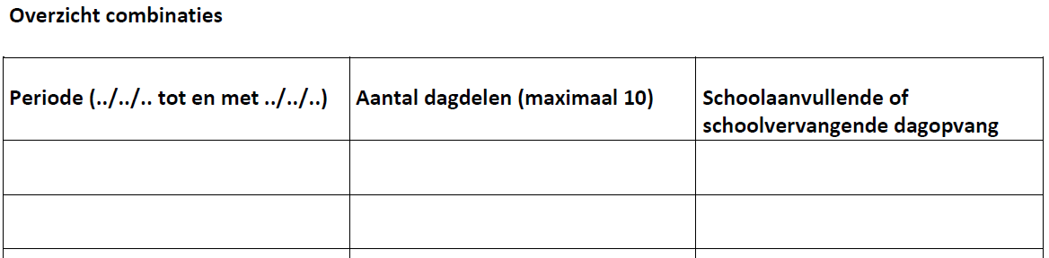
- Periode: Hier vult u de periode in waarin u zorg en ondersteuning ontvangt van een multifunctioneel centrum.
- Aantal dagdelen: U vult in hoeveel dagdelen per week u gebruik maakt van die zorg en ondersteuning. Eén dagdeel komt overeen met een halve dag.
- Schoolaanvullende of schoolvervangende dagopvang: Ten slotte vult u ook in van welk type dagopvang u gebruik maakt bij het multifunctioneel centrum.
  - Schoolaanvullende dagopvang: Bij deze dagopvang gaan de kinderen of jongeren naar school. Voor, na en tijdens de schooluren worden ze begeleid door het multifunctioneel centrum.
  - Schoolvervangende dagopvang: Bij deze dagopvang wordt er tijdens de schooluren voor de kinderen of jongeren een alternatief programma aangeboden. Het gaat zowel om kinderen of jongeren die vrijgesteld zijn van leerplicht als om kinderen of jongeren die tijdelijk niet naar school kunnen gaan. Er wordt natuurlijk zoveel mogelijk samengewerkt met de school.
Hebt u moeilijkheden om deze gegevens in te vullen? Dan kan u ook meer informatie opvragen bij uw multifunctioneel centrum.

De tabel bevat meerdere lijnen, zo kunt u alle wijzigingen in ondersteuning voor 1 jaar al doorgeven. Het VAPH beschouwt een periode van minstens 4 opeenvolgende weken als een wijziging. Kortere periodes hoeft u dus niet door te geven, het is evenmin noodzakelijk om met (jaar)gemiddelden te werken.

Elke wijziging, ook van zaken die u eerder doorgaf, kunt u steeds opnieuw aan het VAPH laten weten via het vernieuwde formulier.
Voorbeeld:
In onderstaand voorbeeld kunt u zien hoe een ingevulde tabel er eventueel kan uitzien.
Er wordt aangegeven dat van januari tot en met juni 2022 de persoon gebruik maakt van 8 dagdelen (of 4 dagen) schoolaanvullende dagopvang.

Tijdens de grote vakantie verlaagt dit aantal dagdelen, omdat er heel wat minder opvang nodig is.
In september 2022 start de school, en dus ook de schoolaanvullende ondersteuning opnieuw op.
